**一、填空题**

1. 当一个进程对信号量执行P 操作（wait 操作）时，若信号量的值__小于_0， 则该进程会被阻塞。

2. 在信号量S 上执行V 操作（signal 操作）后，如果此时存在因等待S 而被阻塞的进程，那么通常会唤醒____1___个进程。

3. 信号量S 的初值为1，表示它可用来实现_互斥_。

4. 对于记录型信号量，其数据结构通常包含一个整型变量value（用于表示资 源数量）和一个__进程链表_。

5. 同步机制应遵循的规则是 空闲让进、忙则等待、有限等待、让权等待。

**二、选择题**

1. 在使用信号量作为同步工具的系统中，若某进程在调用P 操作后陷入阻塞状 态，则原因可能是（C）

A. 其它进程对该信号量执行了V 操作C.该信号量的值为负

B. 该进程访问了非法内存地址D. 该信号量的值大于0

2. 设信号量s 的初值为3，当前有5 个进程准备申请s，则最后s 的值是（B）。

|  |  |  |  |
| --- | --- | --- | --- |
| A. 3 | B. -2 | C. -5 | D. 不确定 |

3. 信号量S1，S2，S3 初值为1，三进程P1，P2，P3 用AND 型信号量依次分别

实施如下操作P1：SP(S1,S2,S3)，P2：SP（S1，S3），P3：SP（S1，S2）后，

|  |  |  |  |  |
| --- | --- | --- | --- | --- |
| S1，S2，S3 信号量的值为（ | | B）。 | C. S1<S3 | D. S2=-1 |
| A. S1<S2 | B. S1=S2 | |

4. 哲学家进餐问题中，为防止死锁，采用当左右二支筷子可用时允许哲学家拿

筷子，此方法是采用了预防死锁的哪种方式？（A）

A. 破坏环路条件  
C.破坏不可抢占条件

B. 破坏互斥条件  
D. 破坏请求与保持条件

5. 二进程P1：{…，count++,…}和P2:{…,count- -,….}分别对变量count （初值=5）进行运算，二进程执行后count 的值可能为（D）。

A.4 B.5 C.6 D.可取4，5，6 中任一值

**三、解答题**

1. 设公共汽车上，司机和售票员的活动分别是：司机（启动车辆、正常行车、到站停车），售票员（上乘客、关车门、售票、开车门、下乘客），在汽车不断地到站，停车，行驶过程中，这两个活动有什么同步关系？并用信号量的P、V操作实现它们的同步。

Semaphore S1=0,S2=0;

司机的进程:

while(true)

{

  wait(S1)

  启动车辆;

  正常行车;

  到站停车;

  signal(S2)

}

售票员的进程:

while(true)

{

  上乘客;

  关车门;

  signal(S1)

  售票;

  wait(S2)

  开车门;

  下乘客;

}

2. 在生产者和消费者同步问题中，修改消费者程序，使消费者进程可一次同时消费二个生产者的产品。

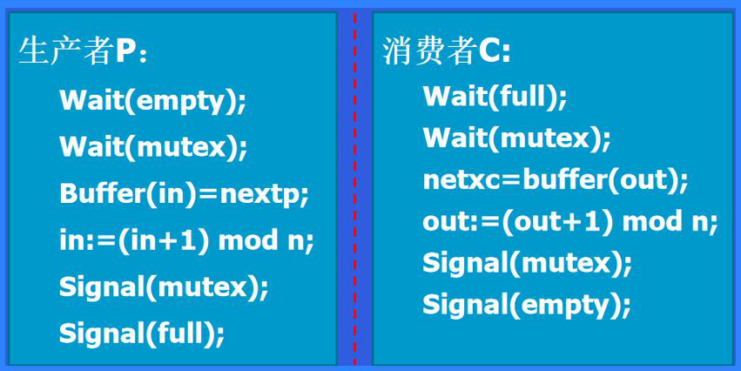消费者C:

Wait(full);

Wait(full);

Wait(mutex);

nextc1 = buffer[out];

out = (out + 1) mod n;

nextc2 = buffer[out];

out = (out + 1) mod n;

Signal(mutex);

Signal(empty);

Signal(empty);